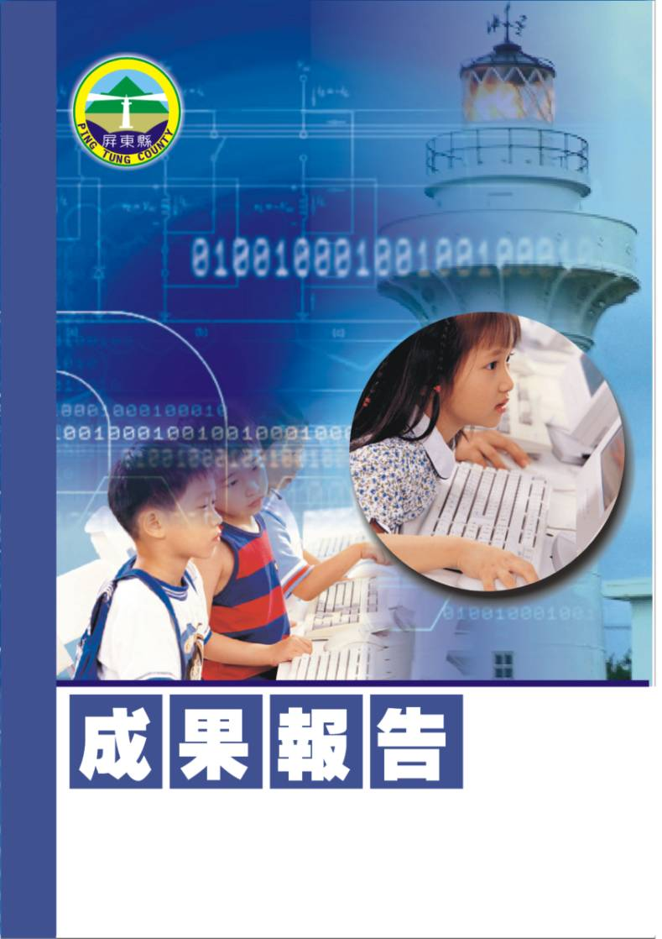
屏東縣95年度學校自辦教學研習
【中輟生通報及復學輔導宣導活動】
琉球鄉琉球國民中學
辦理日期：95年10月18日
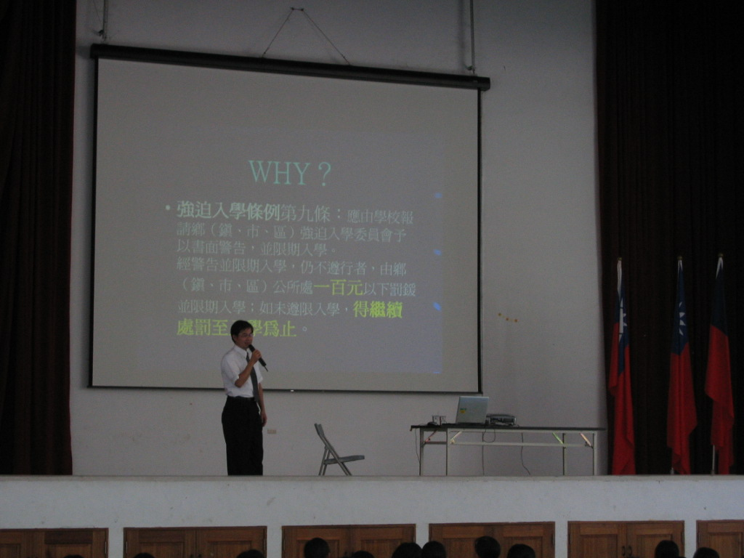
指導教授或長官 | 林俊傑校長
縣府核准文號 | 屏府教學字第0950190321號函
參加對像及人數 | 全校師生約300人
主辦單位 | 屏東縣政府
協辦單位 | 屏東縣立琉球國中
承辦處室 | 輔導室
辦理時間及研習地點 | 95年10月18日早上08:00~10:00
研習內容 | 中輟生之預防及復學宣導
預期效果 | - 加強教師專業輔導知能，預防學生中途輟學  - 降低並預防青少年犯罪行為  - 貫徹「零拒絕」的國民義務教育

屏東縣立琉球國中95年度「中途輟學學生通報及復學宣導活動」實施計畫
- 依據：
  - 教育部95年度友善校園學生事務與輔導工作計畫暨明正國中95.09.25屏明中輔字第0950002757號函辦理。
  - 屏府教學字第0950190321號函。
- 目標：
  - 加強教師專業輔導知能，預防學生中途輟學。
  - 落實中輟生通報及復學輔導工作。
  - 強化家長親職教育，有效配合學校管教子女。
  - 降低並預防青少年犯罪行為。
  - 貫徹「零拒絕」的國民義務教育。
- 實施辦法：
  - 指導單位：屏東縣政府。
  - 主辦單位：屏東縣政府
  - 協辦單位：屏東縣立琉球國中
  - 承辦處室：輔導室
  - 辦理時間：95年10月18日早上8:00至10:00
  - 參加對象：本校七、八、九年級學生及全體教師
  - 活動地點：本校體育館
  - 研習內容：
辦理時間 | 95年10月18日早上8:00至10:00
演講題目 | 輟不輟有關係
主持或演講者 | 琉球國中：林俊傑校長
  - 經費：本研習所需經費由教育部專款補助，經費概算如附件。
  - 本計劃經呈報縣府、校長核定後實施之，修正時亦同。

活動照片
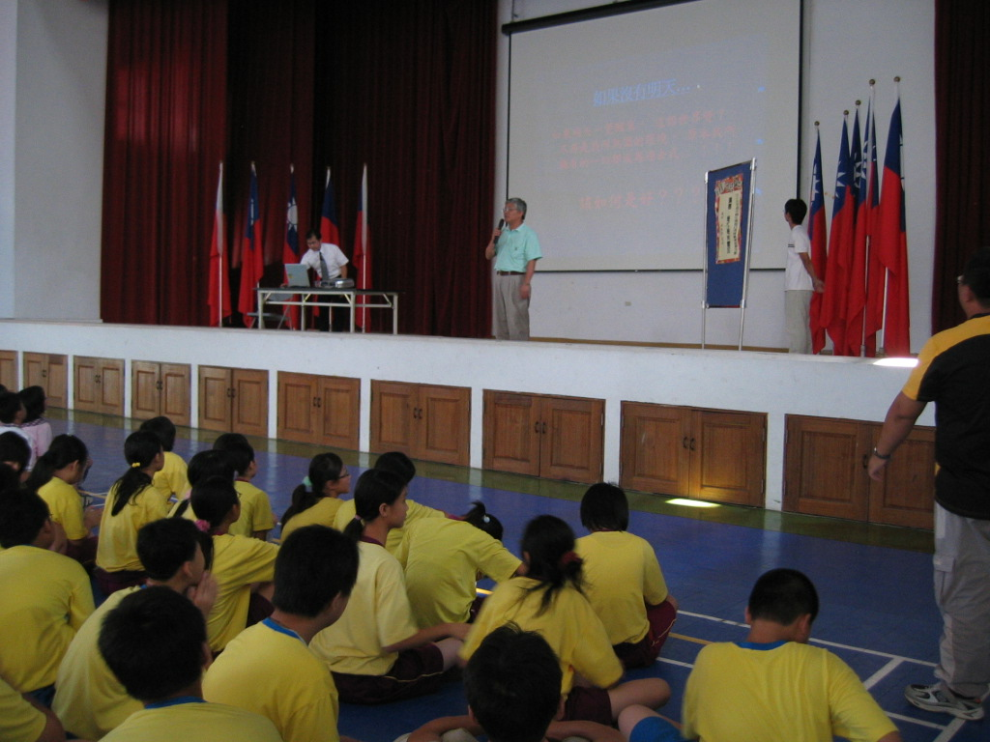
活動名稱 | 「中途輟學學生通報及復學宣導活動」專題演講──講題：輟不輟有關係
活動時間 | 95年10月18日早上8:00至10:00
活動地點 | 本校體育館
參加人數 | 全體師生約300人
活動內容 | 輔導主任主持並介紹講師－林俊傑校長

活動照片
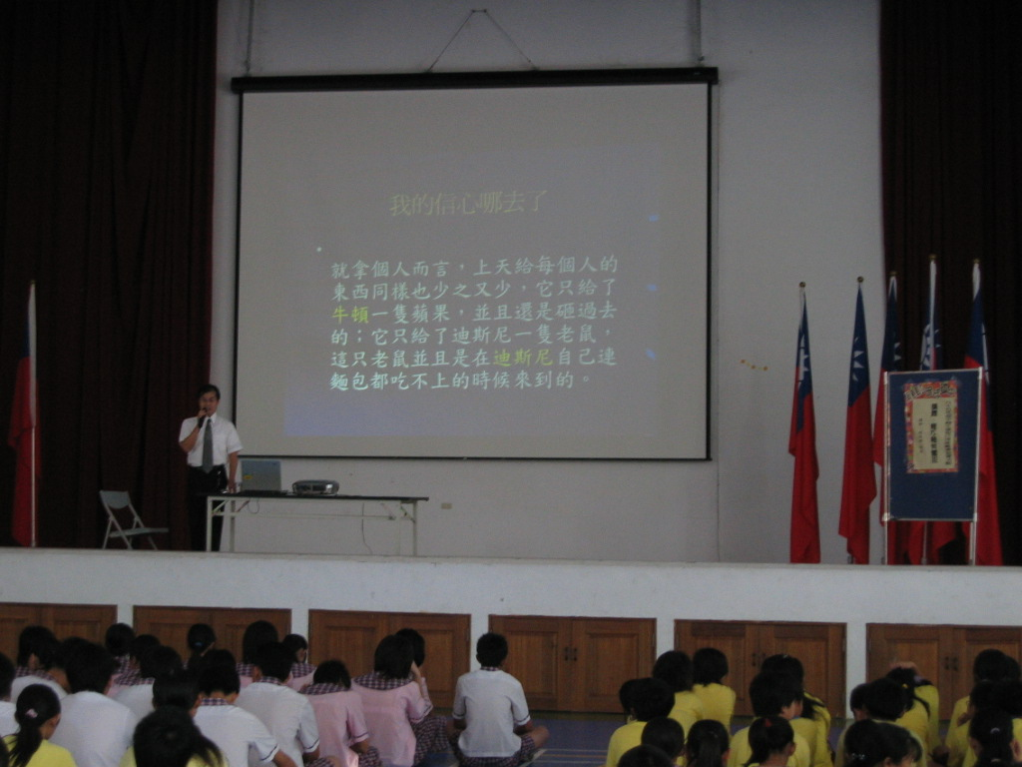
活動名稱 | 「中途輟學學生通報及復學宣導活動」專題演講──講題：輟不輟有關係
活動時間 | 95年10月18日早上8:00至10:00
活動地點 | 本校體育館
參加人數 | 全體師生約300人
活動內容 | 校長以多個小故事引發同學思考

活動照片
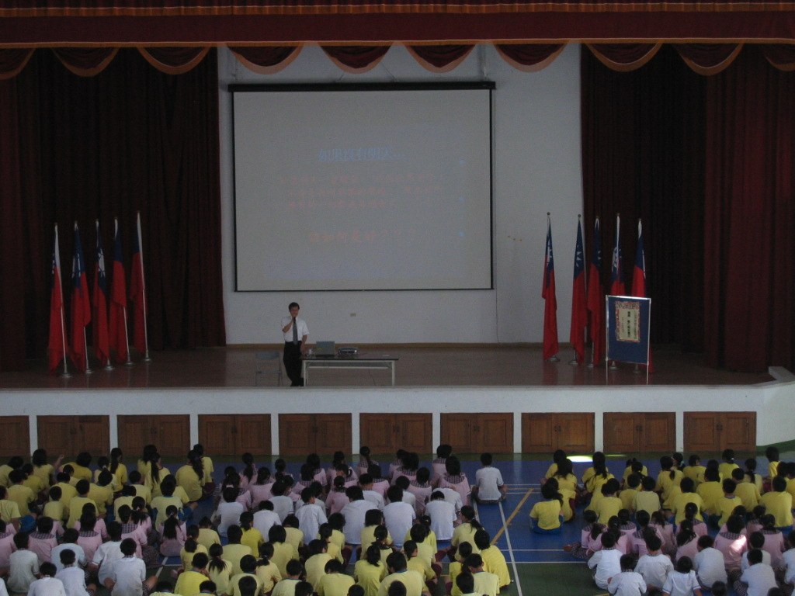
活動名稱 | 「中途輟學學生通報及復學宣導活動」專題演講──講題：輟不輟有關係
活動時間 | 95年10月18日早上8:00至10:00
活動地點 | 本校體育館
參加人數 | 全體師生約300人
活動內容 | 同學們專注地聽講

活動照片
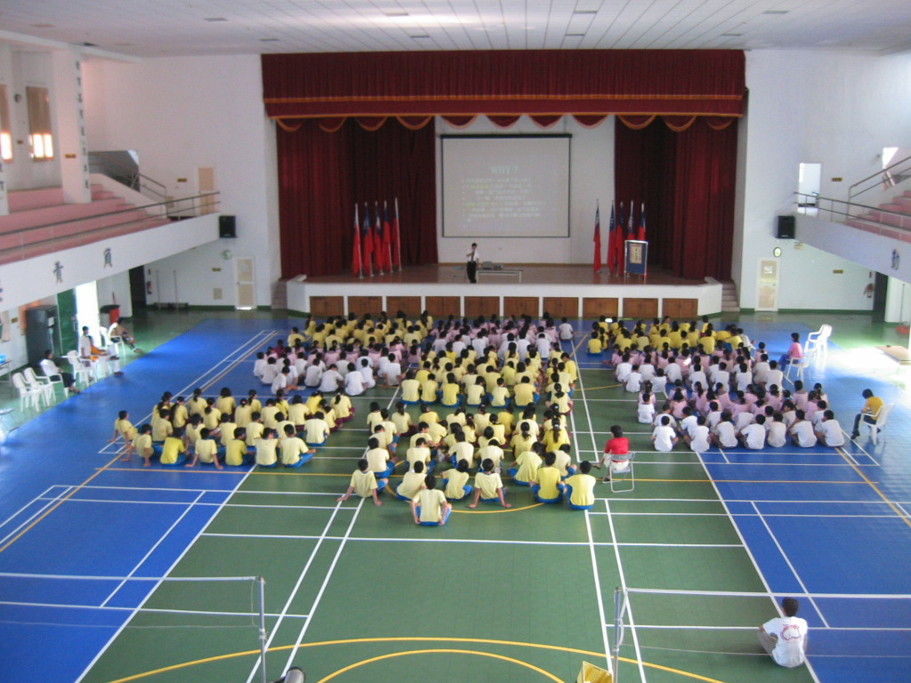
活動名稱 | 「中途輟學學生通報及復學宣導活動」專題演講 ── 講題：輟不輟有關係
活動時間 | 95年10月18日早上8:00至10:00
活動地點 | 本校體育館
參加人數 | 全體師生約300人
活動內容 | 全校師生一同聆聽

活動照片
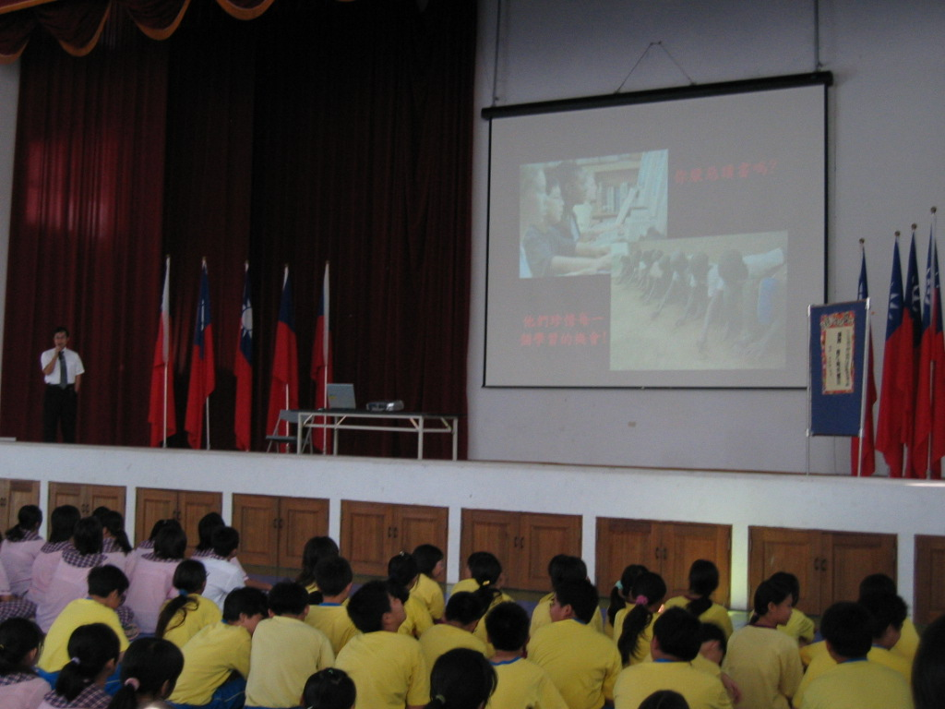
活動名稱 | 「中途輟學學生通報及復學宣導活動」專題演講──講題：輟不輟有關係
活動時間 | 95年10月18日早上8:00至10:00
活動地點 | 本校體育館
參加人數 | 全體師生約300人
活動內容 | 校長豐富的演講內容與同學有良好的互動

費用支出明細表
經費來源：教育部專款補助
編號 | 支出項目名稱 | 金額 | 備註
1 | 林俊傑校長講師費 | 1600
2 | A4影印紙、A4紅色影印紙 | 1220
合計總經費：2820元

課程教材內容：講題內容如附件

